Памятка
для родителей о мерах безопасности во время нахождения детей на водоемах!
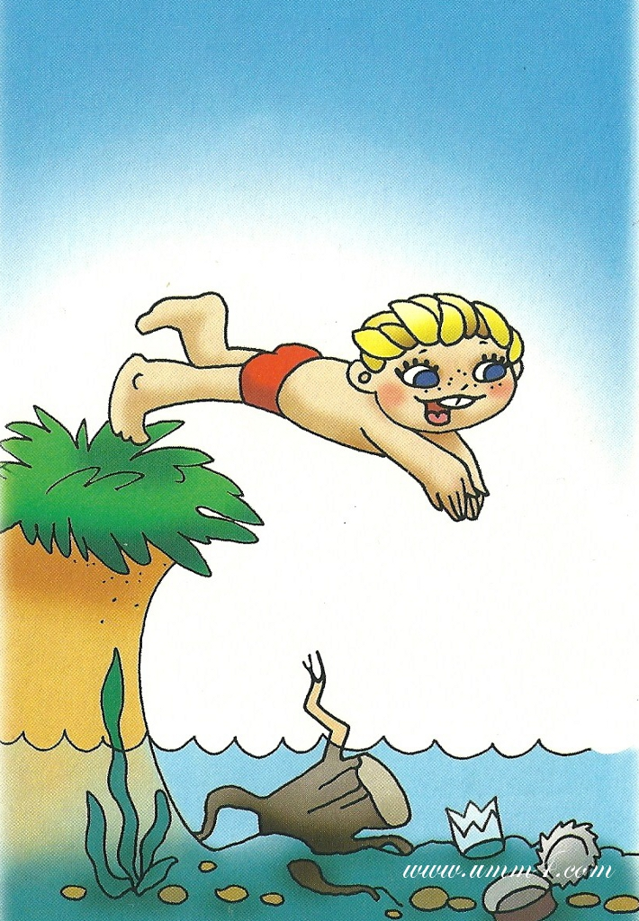

УВАЖАЕМЫЕ РОДИТЕЛИ!
- Находясь с ребенком на пляже, всегда уделяйте ему повышенное внимание.
- Не оставляйте ребенка одного на воде, даже если он находится в спасательном жилете или на нем надет спасательный круг.
- Не поручайте присмотр за детьми при купании старшим братьям, сестрам, малознакомым людям.
- Не разрешайте детям и не устраивайте сами во время купания шумные игры на воде – это опасно!
- Не надейтесь на контроль над детьми со стороны посторонних взрослых, даже если на пляже многолюдно.
- Не используйте при купании не предназначенные для этого средства и предметы.
- Обязательно научите ребенка плавать, сделайте его пребывание в воде более безопасным.
- Научите ребенка не бояться звать на помощь, если он попал в беду.
- Помните, что купание в необорудованных местах опасно для жизни и здоровья ваших детей.
- Не оставляйте детей без присмотра – это опасно!

ПОМНИТЕ! БЕЗОПАСНОСТЬ ДЕТЕЙ В ВАШИХ РУКАХ!

